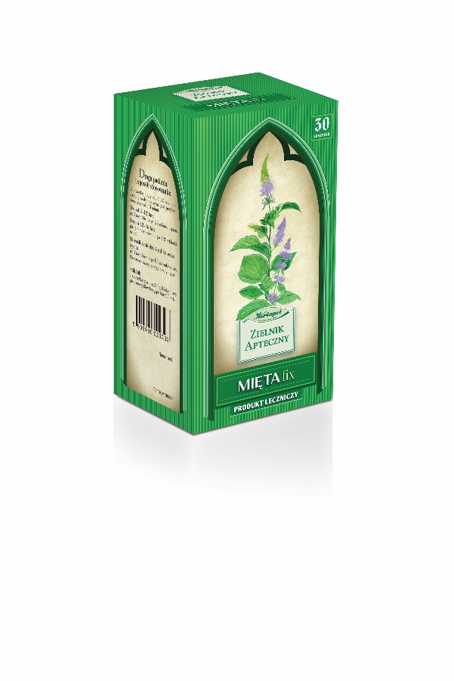
ZIEL/819/07-2018

MIĘTA FIX, z linii Zielnik Apteczny

Mięta fix. Skład: Każda saszetka zawiera 2,0 g Mentha x piperita L., folium (liść mięty pieprzowej). Zioła do zaparzania, w saszetkach. Wskazania: Tradycyjny produkt leczniczy roślinny stosowany w celu objawowego złagodzenia zaburzeń trawienia takich jak niestrawność i wzdęcia. Przeciwwskazania: Nadwrażliwość na przetwory z liści mięty pieprzowej lub na mentol.
Produkt leczniczy wydawany bez recepty. Dostępny tylko w aptekach
Podmiot odpowiedzialny: Herbapol-Lublin S.A. Dodatkowych informacji o produkcie udziela: Polpharma Biuro Handlowe Sp. z o.o., ul. Bobrowiecka 6, 00-728 Warszawa, www.polpharma.pl Tel.: +48 22 364 61 00, faks: +48 22 364 61 02. CHPL: 2017.02.09

Tradycyjny produkt leczniczy roślinny z określonymi wskazaniami wynikającymi wyłącznie z długotrwałego stosowania.
Przed użyciem zapoznaj się z ulotką, która zawiera wskazania, przeciwwskazania, dane dotyczące działań niepożądanych i dawkowanie oraz informacje dotyczące stosowania produktu leczniczego, bądź skonsultuj się z lekarzem lub farmaceutą, gdyż każdy lek niewłaściwie stosowany zagraża Twojemu życiu lub zdrowiu.

